**डेली अपडेट 1 :** पुरस्कार



**सिंगापुर ने तरुण दास को मानद नागरिकता प्रदान की :-**

सिंगापुर के राष्ट्रपति थर्मन शनमुगरत्नम ने द्विपक्षीय संबंधों को मजबूत करने में उनके उत्कृष्ट योगदान के लिए भारतीय उद्योग परिसंघ (CII) के पूर्व प्रमुख तरुण दास को देश के मानद नागरिक पुरस्कार से सम्मानित किया है। मानद नागरिकता पुरस्कार सिंगापुर सरकार द्वारा गैर-सिंगापुर के लिए सर्वोच्च मान्यता है। यह उन व्यक्तियों को प्रदान किया जाता है जिन्होंने व्यवसाय, विज्ञान और प्रौद्योगिकी, शिक्षा, स्वास्थ्य, कला और संस्कृति और सामुदायिक सेवा जैसे क्षेत्रों में महत्वपूर्ण प्रभाव डाला है।

**डेली अपडेट 2 :** पुरस्कार



**बुमराह बने दिसंबर 2024 के लिए ICC मेन्स प्लेयर ऑफ मंथ :-**

भारतीय तेज गेंदबाज जसप्रीत बुमराह को भारत के ऑस्ट्रेलिया दौरे के दौरान असाधारण प्रदर्शन के बाद दिसंबर 2024 के लिए ICC मेन्स प्लेयर ऑफ द मंथ चुना गया है। अंतर्राष्ट्रीय क्रिकेट परिषद (ICC) ने विश्व स्तरीय विपक्ष पर बुमराह के प्रभुत्व को मान्यता देते हुए सम्मान की घोषणा की। बुमराह ने ऑस्ट्रेलिया के पैट कमिंस और दक्षिण अफ्रीका के डेन पीटरसन को पछाड़कर यह पुरस्कार हासिल किया। तीन कड़े टेस्ट मैचों में, बुमराह ने भारत के गेंदबाजी आक्रमण का नेतृत्व किया, 14.22 की असाधारण औसत से प्रभावशाली 22 विकेट झटके, विश्व क्रिकेट में बेहतरीन गेंदबाजों में से एक के रूप में अपने कद की पुष्टि की।

**डेली अपडेट 3 :** पुस्तकें

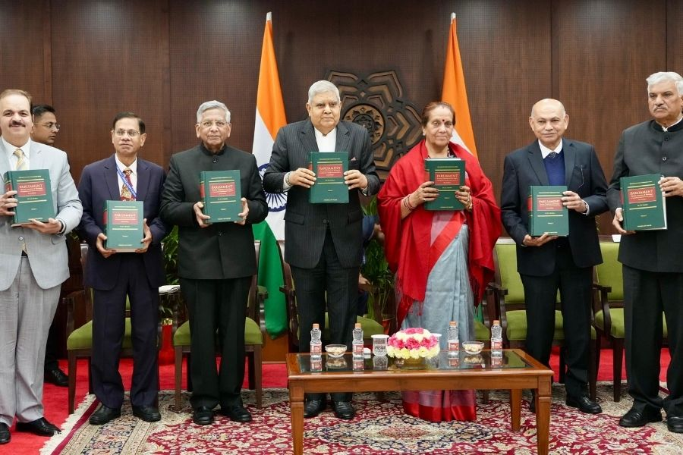

**उपराष्ट्रपति ने संसद के अधिकारों और विशेषाधिकारों पर पुस्तक का विमोचन किया :-**

उपराष्ट्रपति जगदीप धनखड़ ने डॉ. के.एस. चौहान की पुस्तक "पार्लियामेंट: पॉवर्स, फंक्शन्स ऐंड प्रिविलेज; ए कम्पैरेटिव कॉन्स्टिट्यूशनल पर्सपेक्टिव" का विमोचन किया। कार्यक्रम के दौरान, धनखड़ ने लोकतंत्र में संसद की जटिल भूमिका की खोज में लेखक के समर्पण और कड़ी मेहनत की सराहना की। पुस्तक संसद की भूमिका और जिम्मेदारियों, विशेष रूप से सरकारी निरीक्षण में महत्वपूर्ण अंतर्दृष्टि प्रदान करती है। यह जवाबदेही सुनिश्चित करने में संवाद, बहस और विचार-विमर्श के महत्व पर चर्चा करती है। यह संसदीय विशेषाधिकारों के महत्व और सांसदों द्वारा जिम्मेदार उपयोग की आवश्यकता पर भी प्रकाश डालती है।

**डेली अपडेट 4 :** रक्षा

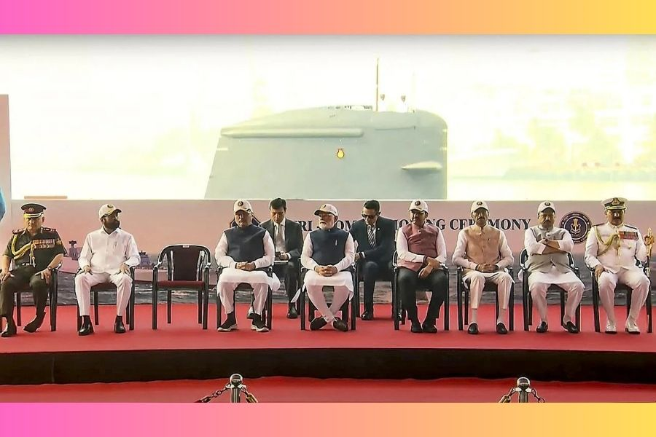

**पीएम मोदी ने किया INS सूरत, नीलगिरि और वाग्शीर का जलावतरण :-**

प्रधानमंत्री नरेंद्र मोदी ने 15 जनवरी को तीन उन्नत नौसैनिक जहाजों- INS सूरत, INS नीलगिरि और INS वाग्शीर का जलावतरण किया था। ये तीन शक्तिशाली पनडुब्बियां हिंद महासागर और उससे परे चुनौतियों से निपटने के लिए तैयार आत्मनिर्भर नौसेना के लिए भारत के प्रयास का प्रतीक हैं। इन तीन फ्रंटलाइन नौसैनिक लड़ाकों को शामिल करके, भारत रक्षा में वैश्विक नेता बनने की दिशा में अपने प्रयासों को मजबूत करेगा और आत्मनिर्भरता के लिए अपनी खोज को मजबूत करेगा। INS सूरत एक स्टील्थ-गाइडेड मिसाइल विध्वंसक है जो अपनी गति और अत्याधुनिक तकनीक के लिए जाना जाता है।

**डेली अपडेट 5 :** अर्थव्यवस्था



**दिसंबर 2024 में थोक मूल्य मुद्रास्फीति बढ़कर 2.37% हुई :-**

सरकारी आंकड़ों से पता चला है कि खाद्य पदार्थों की कीमतों में कमी के बावजूद विनिर्मित उत्पादों में वृद्धि के कारण दिसंबर 2024 में थोक मूल्य मुद्रास्फीति बढ़कर 2.37 प्रतिशत हो गई। थोक मूल्य सूचकांक (WPI) आधारित मुद्रास्फीति नवंबर 2024 में 1.89 प्रतिशत थी। दिसंबर 2023 में यह 0.86 प्रतिशत थी। आंकड़ों के अनुसार, दिसंबर 2024 में खाद्य वस्तुओं की मुद्रास्फीति घटकर 8.47 प्रतिशत हो गई, जबकि नवंबर में यह 8.63 प्रतिशत थी। सब्जियों की मुद्रास्फीति 28.65 प्रतिशत रही, जबकि नवंबर में यह 28.57 प्रतिशत थी। खाद्य वस्तुओं में अनाज, दाल, गेहूं की मुद्रास्फीति दिसंबर में कम हुई।

**डेली अपडेट 6 :** राष्ट्रीय

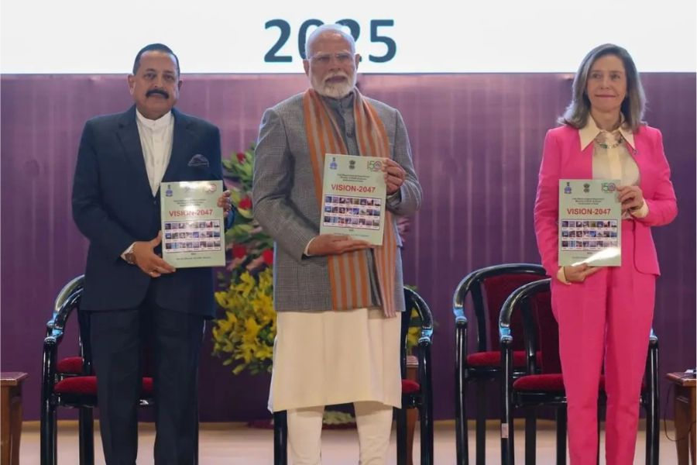

**पीएम मोदी ने IMD विजन-2047 दस्तावेज का अनावरण किया :-**

प्रधानमंत्री नरेंद्र मोदी द्वारा जारी भारतीय मौसम विज्ञान विभाग (IMD) के विजन 2047 दस्तावेज के अनुसार, भारत का लक्ष्य 2047 तक गांव और घरेलू स्तर पर सभी प्रकार के गंभीर मौसम का 100 फीसदी अनुमान लगाना और ऐसी घटनाओं से होने वाले जीवन के नुकसान को शून्य तक कम करना है। IMD की 150वीं वर्षगांठ की पूर्व संध्या पर जारी दस्तावेज के अनुसार, मौसम विभाग ने ब्लॉक और पंचायत स्तर पर सभी गंभीर मौसम की घटनाओं को कवर करते हुए तीन दिनों तक 100 प्रतिशत पूर्वानुमान सटीकता, पांच दिनों तक 90 प्रतिशत, सात दिनों तक 80 प्रतिशत और 10 दिनों तक 70 प्रतिशत सटीकता का लक्ष्य रखा है।

**डेली अपडेट 7 :** निधन

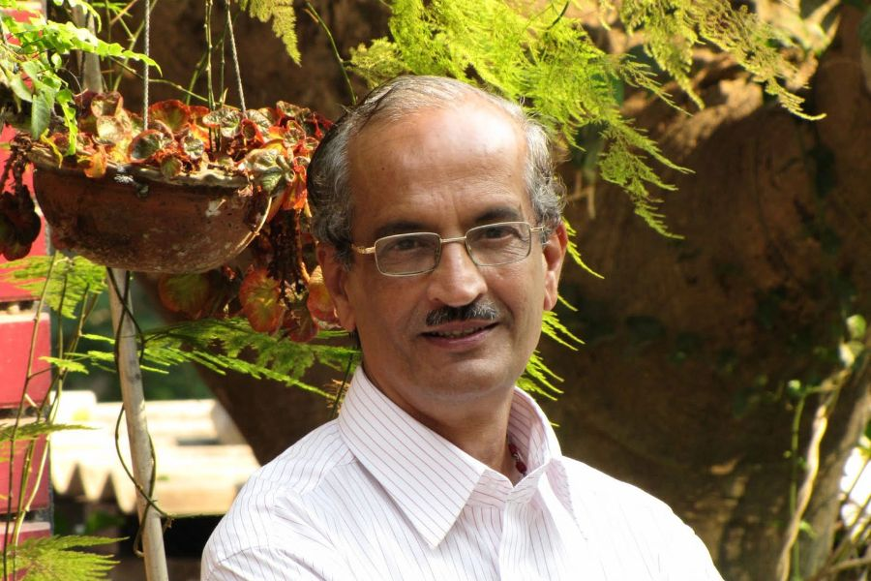

**प्रख्यात कलाकार रामदास कामथ शेवगूर का निधन :-**

प्रसिद्ध शेवगूर फाइन आर्ट्स के प्रख्यात कलाकार रामदास कामथ शेवगूर का उम्र से संबंधित बीमारी के कारण मणिपाल में निधन हो गया। वह 78 वर्ष के थे। मंगलुरु में कलाकारों के शानदार शेवगूर परिवार से आने वाले, रामदास कामथ शेवगूर क्षेत्र के अग्रणी ग्राफिक डिजाइनरों और चित्र कलाकारों में से एक, एल.के. शेवगूर के पुत्र थे। रामदास शेवगूर को चित्रांकन में उनकी महारत के लिए व्यापक रूप से प्रशंसित किया गया था, विशेष रूप से तेल चित्रकला में। उनके सजीव चित्र तटीय जिले में कई शैक्षणिक संस्थानों और अन्य प्रतिष्ठानों की दीवारों को सुशोभित करते हैं। विशेष रूप से, विश्व कोंकणी केंद्र में हॉल ऑफ फेम में कई चित्र उनके द्वारा बनाए गए थे।

**डेली अपडेट 8 :** रैंक और रिपोर्ट



**वित्त वर्ष 25 में भारत की GDP वृद्धि 6.7% तक पहुंचने का अनुमान: क्रिसिल :-**

क्रिसिल इंटेलिजेंस की रिपोर्ट के अनुसार, अगले वित्त वर्ष (FY25) में भारत के सकल घरेलू उत्पाद (GDP) की वृद्धि 6.7% तक बढ़ने का अनुमान है। रिपोर्ट में कहा गया है कि खाद्य मुद्रास्फीति में लगातार गिरावट और स्थिर गैर-खाद्य मुद्रास्फीति आने वाले महीनों में भारतीय रिजर्व बैंक (RBI) द्वारा दरों में कटौती की गुंजाइश बना सकती है। हेडलाइन मुद्रास्फीति RBI के 4% लक्ष्य की ओर लगातार बढ़ रही है, क्योंकि खाद्य मुद्रास्फीति लगातार दूसरे महीने कम हो गई है और गैर-खाद्य मुद्रास्फीति स्थिर बनी हुई है। उपभोक्ता मूल्य सूचकांक (CPI) मुद्रास्फीति दिसंबर में घटकर 5.2% हो गई, जो नवंबर में 5.5% थी।

**डेली अपडेट 9 :** विज्ञान और प्रौद्योगिकी

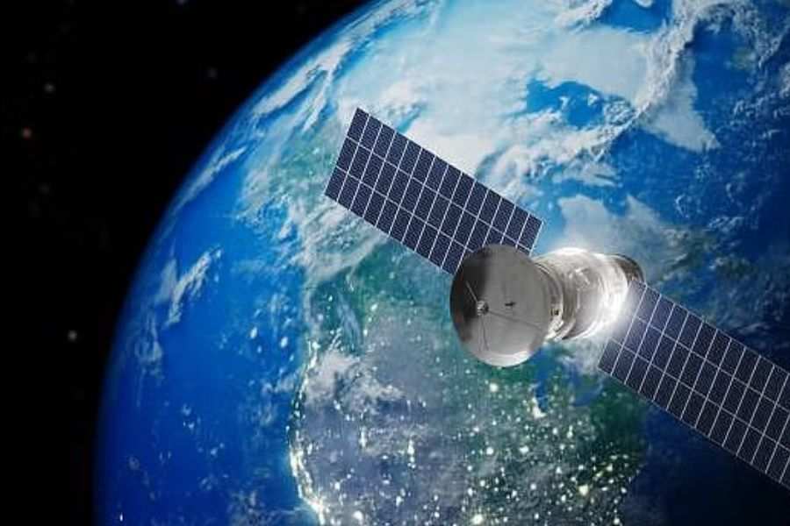

**पृथ्वी और अंतरिक्ष निगरानी के लिए पिक्सल और दिगंतारा ने उपग्रहों का प्रक्षेपण किया :-**

दो भारतीय अंतरिक्ष स्टार्ट-अप, पिक्सल और दिगंतारा ने स्पेसएक्स रॉकेट पर सवार अपने उपग्रहों के सफल प्रक्षेपण के साथ देश के निजी अंतरिक्ष क्षेत्र में एक नया अध्याय चिह्नित किया। इन अग्रणी मिशनों का उद्देश्य पृथ्वी अवलोकन और अंतरिक्ष वस्तु ट्रैकिंग को बढ़ाना, कृषि, रक्षा और अंतरिक्ष स्थिरता में महत्वपूर्ण चुनौतियों का समाधान करना है। पिक्सल ने उन्नत हाइपरस्पेक्ट्रल इमेजिंग तकनीक से लैस उपग्रहों के समूह को तैनात करने वाली पहली भारतीय निजी फर्म बनकर एक महत्वपूर्ण मील का पत्थर हासिल किया।

**डेली अपडेट 10 :** खेल

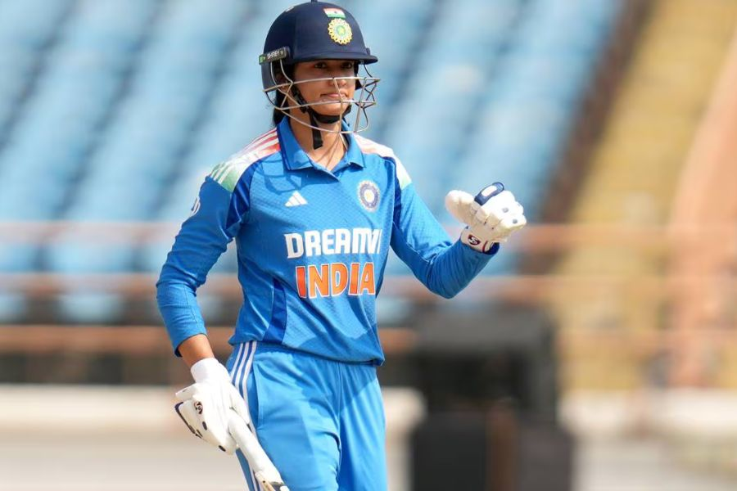

**स्मृति मंधाना ने भारत के लिए सबसे तेज महिला वनडे शतक बनाया :-**

भारतीय कप्तान स्मृति मंधाना ने अपनी सनसनीखेज फॉर्म जारी रखते हुए राजकोट के निरंजन शाह स्टेडियम में आयरलैंड के खिलाफ तीसरे महिला वनडे में धमाकेदार शतक जड़ा। मंधाना ने 70 गेंद में शतक जड़कर एकदिवसीय अंतरराष्ट्रीय मैचों में सबसे तेज शतक जड़कर हरमनप्रीत कौर के दक्षिण अफ्रीका के खिलाफ 87 गेंद के रिकार्ड को तोड़ा। इस उल्लेखनीय पारी ने मंधाना के 10वे एकदिवसीय शतक को चिह्नित किया, जहां उन्हें इंग्लैंड के टैमी ब्यूमोंट के साथ महिला एकदिवसीय मैचों में तीसरे सबसे अधिक शतकों की बराबरी की। ऑस्ट्रेलिया की मेग लैनिंग 15 शतकों के साथ शीर्ष पर हैं जबकि न्यूजीलैंड की सूजी बेट्स 13 शतकों के साथ दूसरे स्थान पर हैं।